Инструкция
по подаче заявления для участия в дистанционном электронном голосовании (ДЭГ) в рамках общероссийской тренировки на портале Госуслуг
Для участия в дистанционном электронном голосовании в рамках общероссийской тренировки необходимо подать соответствующее заявление на портале Госуслуг.

Заявление подать можно, если:
- пользователь является гражданином Российской Федерации;
- пользователь достиг возраста 18 лет;
- у пользователя подтвержденная учетная запись ЕПГУ;
- данные подтвержденной учетной записи ЕПГУ полностью сопоставлены с данными, содержащимися в ГАС «Выборы».

- Как проверить что учетная запись ЕПГУ сопоставлена с данными, содержащимися в ГАС «Выборы»?
Для того, чтобы проверить сопоставлена ли Ваша учетная запись ЕПГУ с данными, содержащимися в ГАС «Выборы», необходимо выполнить следующие шаги:

Шаг 1. Нажмите на баннер с информацией о проведении общероссийской тренировки на главной странице портала Госуслуг после идентификации (рисунок 1 – новая версия портала Госуслуг, рисунок 2 – старая версия портала Госуслуг).
Рисунок 1 – баннер с информацией о проведении общероссийской тренировки
(новая версия портала Госуслуг)

Рисунок 2 – баннер с информацией о проведении Общероссийской тренировки
(старая версия портала Госуслуг)

Шаг 2. Перед вами откроется информационная страница о проведении общероссийской тренировки. Нажмите на кнопку «Подать заявление».
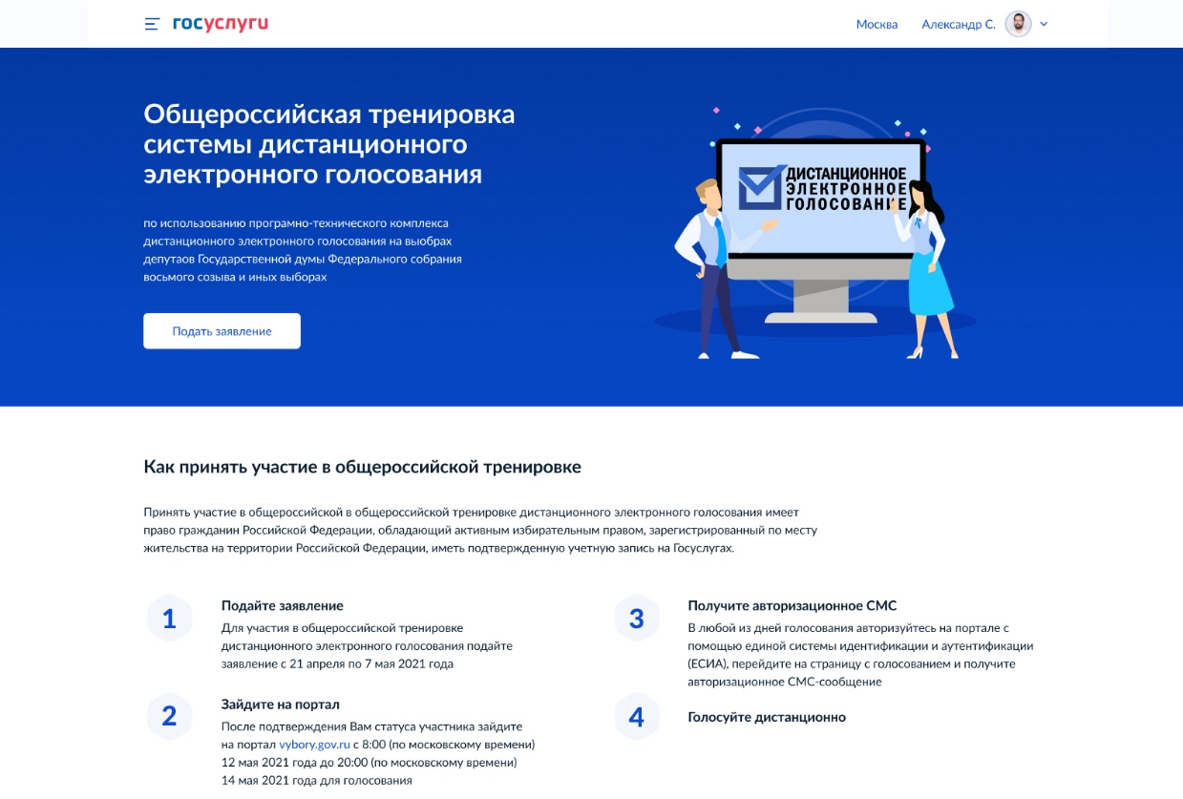
Рисунок 3 – информационная страница о проведении общероссийской тренировки

Шаг 3.1 В случае, если Ваша учетная запись ЕПГУ сопоставлена с данными, содержащимися в ГАС «Выборы», перед Вами откроется форма подачи заявления для участия в дистанционном электронном голосовании в рамках общероссийской тренировки (рисунок 4);

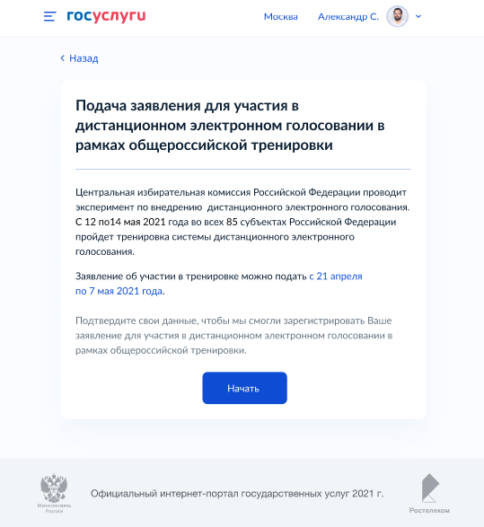
Рисунок 4 – форма подачи заявления

Шаг 3.2 В случае, если Ваша учетная запись ЕПГУ не сопоставлена с данными, содержащимися в ГАС «Выборы», перед Вами откроется информационное сообщение
о том, что Вы не можете подать заявление для участия в дистанционном электронном голосовании в рамках общероссийской тренировки (рисунок 5);

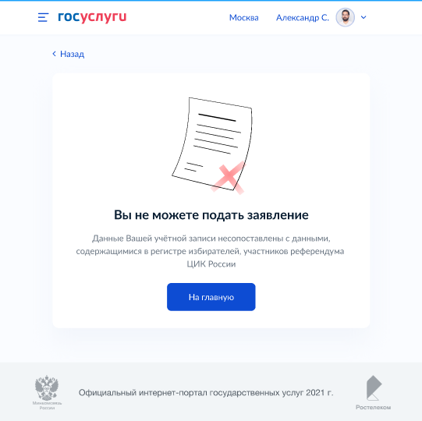
Рисунок 5 – информация об отсутствии возможности подать заявление

- Как подать заявление для участия в дистанционном электронном голосовании в рамках общероссийской тренировки?

Для того, чтобы подать заявление для участия в дистанционном электронном голосовании в рамках общероссийской тренировки, нажмите на кнопку «Подать заявление», размещенную на информационной странице о проведении общероссийской тренировки (рисунок 6).
Перед Вами откроется форма подачи заявления для участия в дистанционном электронном голосовании в рамках общероссийской тренировки, которая состоит
из следующих шагов:

Шаг 1. Информирование о необходимости подтвердить свои данные для возможности подачи заявления. Необходимо нажать кнопку «Начать», чтобы продолжить.

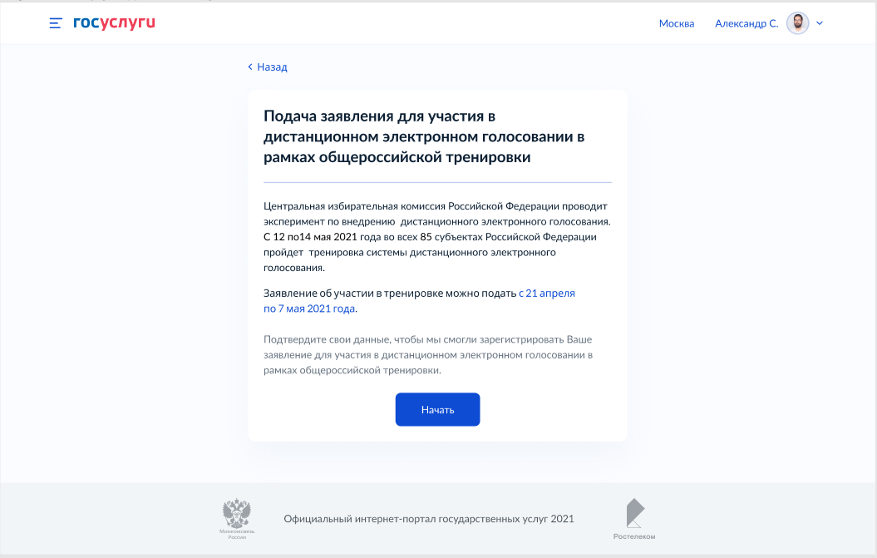
Рисунок 6 – шаг 1 формы подачи заявления

Шаг 2. Проверка корректности данных. Необходимо нажать кнопку «Верно», чтобы продолжить или кнопку «Редактировать», в случае обнаружения ошибки.
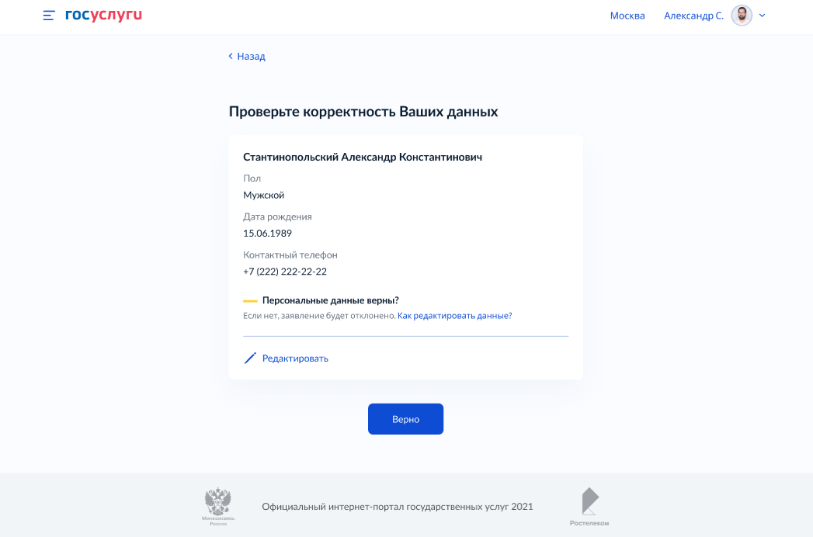

Рисунок 7 – шаг 2 формы подачи заявления

Шаг 3. Проверка корректности паспортных данных. Необходимо нажать кнопку «Верно», чтобы продолжить или кнопку «Редактировать», в случае обнаружения ошибки.

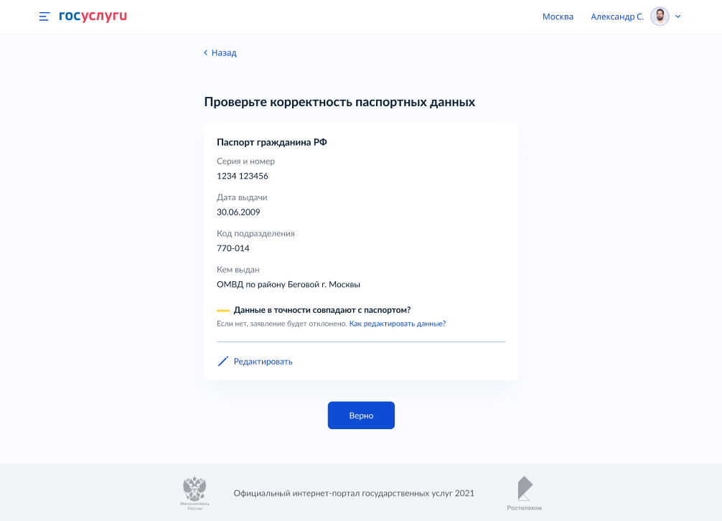
Рисунок 8 – шаг 3 формы подачи заявления

Шаг 4. Подтверждение адреса постоянной регистрации. Необходимо нажать кнопку «Верно», чтобы продолжить или кнопку «Редактировать», в случае обнаружения ошибки.

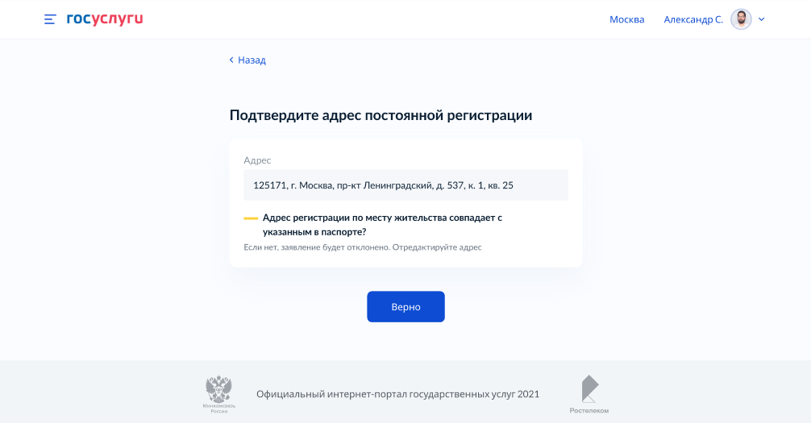
Рисунок 9 – шаг 4 формы подачи заявления

Шаг 5.1 Подтверждение актуальности указанных данных и передача согласия на обработку персональных данных. Необходимо нажать на квадраты для проставления отметок.
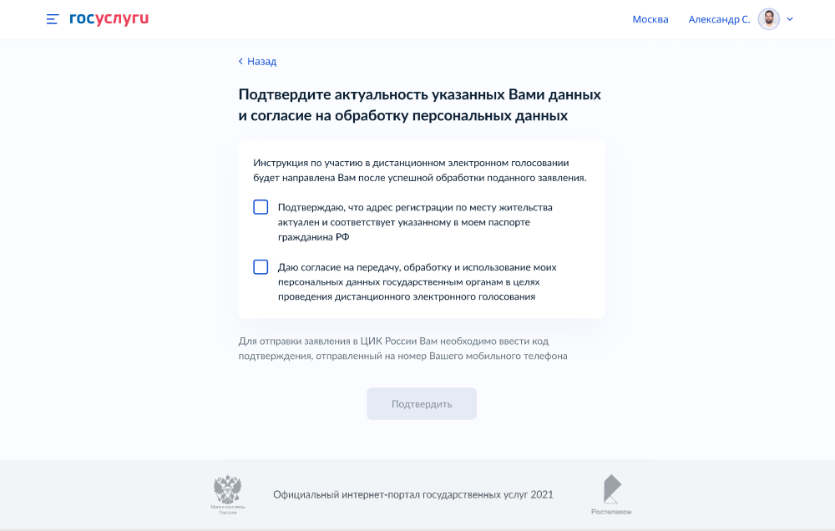
Рисунок 10 – шаг 5.1 формы подачи заявления

Шаг 5.2 После проставления отметок кнопка «Подтвердить» станет активной. Нажмите на нее.
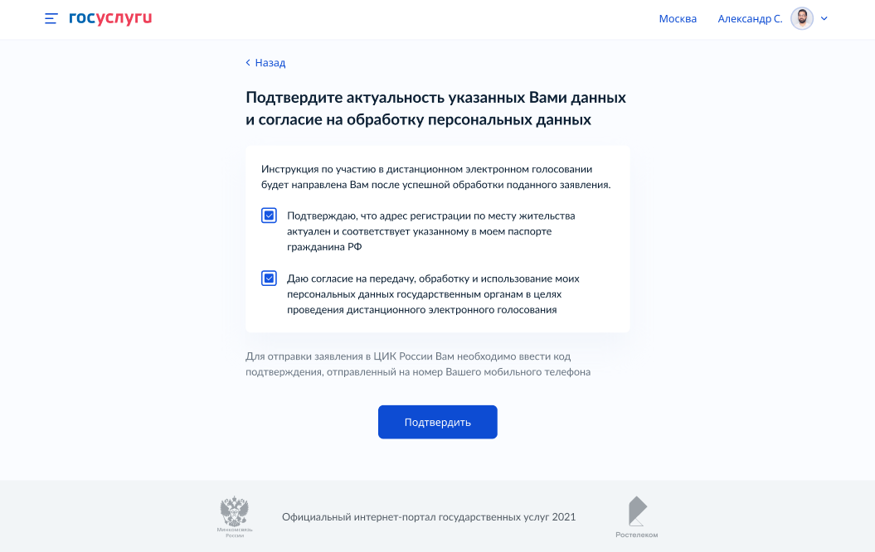
Рисунок 11 – шаг 5.2 формы подачи заявления

Шаг 6. Подтверждение отправки заявления. Введите код из СМС, отправленный на номер Вашего мобильного телефона.

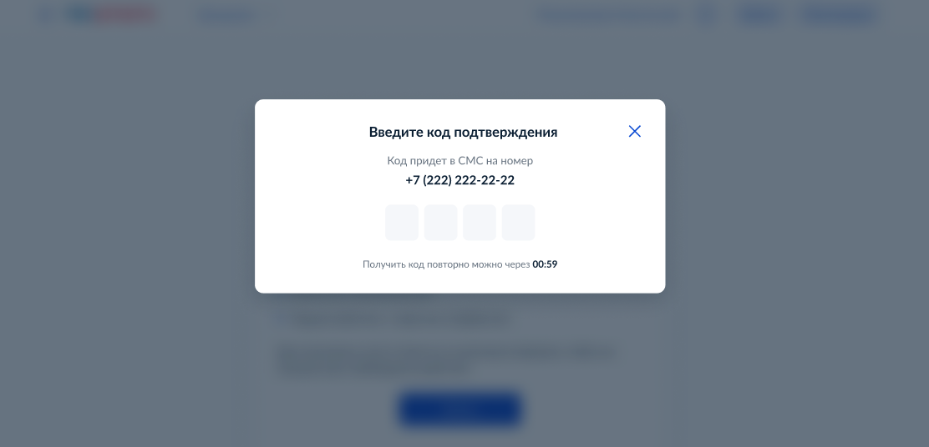
Рисунок 12 – шаг 6 формы подачи заявления

Шаг 7. После успешного ввода кода подтверждения заявление будет отправлено в ЦИК России.

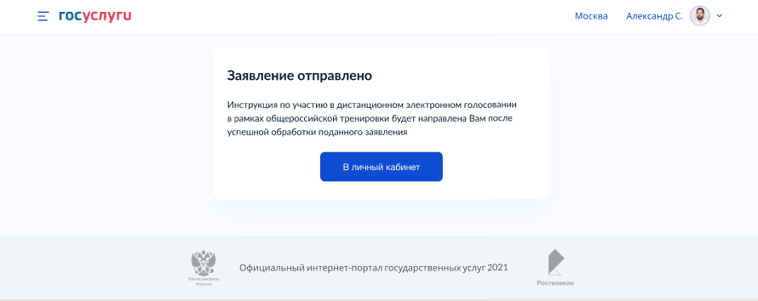
Рисунок 13 – заявление отправлено

- Как узнать статус заявления для участия в дистанционном электронном голосовании в рамках общероссийской тренировки?
Статус заявления для участия в дистанционном электронном голосовании в рамках общероссийской тренировки отобразится в разделе «Мои уведомления» на главной странице новой версии портала Госуслуг после идентификации (рисунок 14) или на вкладке «обзор» старой версии портала Госуслуг (рисунок 15).
После того, как Ваше заявление будет учтено, Вам станет доступен раздел «Мои выборы» (в новой версии портала Госуслуг).
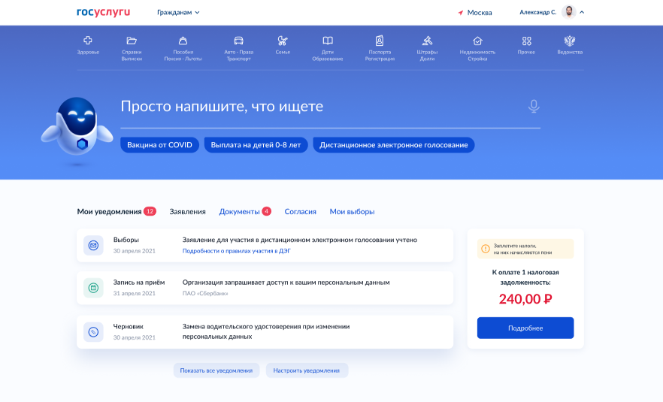
Рисунок 14 – информирование о статусе заявления (новая версия портала Госуслуг)
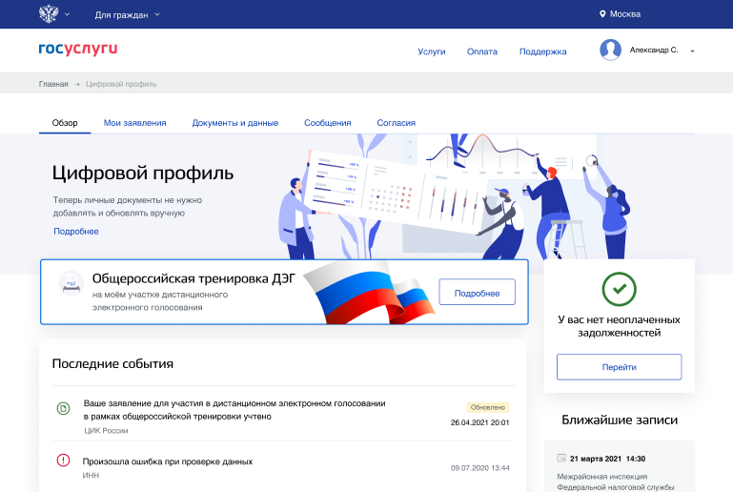
Рисунок 15 – информирование о статусе заявления (старая версия портала Госуслуг)

СПИСОК (Фамилия Имя Отчество) тех граждан, у которых получилось подать заявление на ДЭГ необходимо отправить на электронную почту Территориальной избирательной комиссии Нязепетровского района: 74t031-tik@iksrf74.uu.ru

